

**प्रेस विज्ञप्ति**

**आईआईएम अहमदाबाद में सशस्त्र सेनाबल कार्यक्रम (एएफ़पी-19) का पंद्रहवाँ बैच**

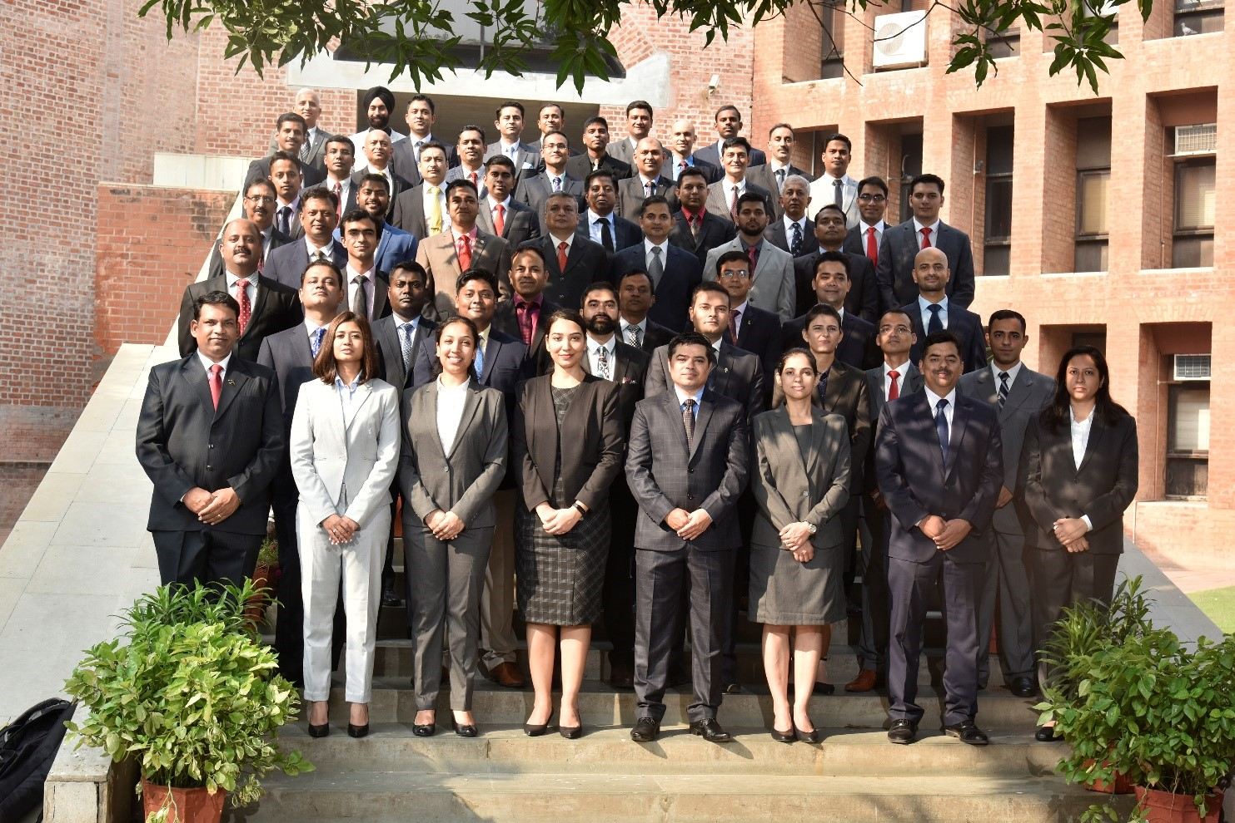

पंद्रहवेँ एएफ़पी कार्यक्रम के प्रतिभागी

**19 नवंबर, 2019, | अहमदाबाद :**

आईआईएमए अपने सशस्त्र सेनाबल कार्यक्रम (एएफ़पी) के पंद्रहवें बैच का स्वागत करते हुए प्रसन्न है। और भी एक सामंजस्यपूर्ण बैच का शुभारंभ आईआईएमए की सशस्त्र सेनाबलों के प्रति गहरी प्रतिबद्धता को दर्शाता है जो कॉर्पोरेट जगत के लिए पुनर्अनुस्थापन और पारगमन के प्रयास में हैं। एएफ़पी छह महीने का एक अनूठा चयन आधारित कार्यक्रम है जो सशस्त्र सेनाबलों के कर्मियों के लिए ही अनुकूलित है। यह कार्यक्रम वर्तमान कॉर्पोरेट सेटअप में उत्कृष्टता के भेदभाव के रूप में आईआईएमए संकाय द्वारा पहचाने गए कौशलों के साथ प्रतिभागियों के अनुभव को समन्वित करता है। इसके अभिनव पाठ्यक्रम को आईआईएमए के संकायों द्वारा अपने वैश्विक जोखिम से उद्योग की आवश्यकताओं के अनुसंधान, परामर्श और समझ के इतने वर्षों के सारांश को निकालकर डिजाइन किया गया है। इसका अध्यापन-शास्त्र जो विश्व स्तर पर प्रसिद्ध है और सुवर्ण मानक के रूप में मान्यता प्राप्त है, प्रतिभागियों की ताकत पर उन्हें एक ऐसी दुनिया में संगठनात्मक समर्थक बनाने के लिए गढ़ता है जो विचारों और अनुभव में विविधता की तलाश करती है। एएफ़पी के पंद्रहवें बैच में सशस्त्र सेनाबलों (भूमिसेना, नौसेना और वायु सेना) के सभी तीनों विंगों के अधिकारी शामिल हैं जिनकी औसत आयु 40 वर्ष है। भर्ती हुए छात्रों के पास परियोजना प्रबंधन, संचालन, इंजीनियरिंग, वित्त, रसद और चिकित्सा जैसे क्षेत्रों से विविध कार्य-अनुभव है। अनुकूलनशीलता, अनुशासन और अटलता के अपने निहित कौशलों के साथ संयुक्त रूप से वे अडिग रहकर कुछ पाने वालों का एक शक्तिशाली मिश्रण का प्रतिनिधित्व करते हैं जो किसी भी संगठन के लिए संभावित संपत्ति हैं।

आईआईएमए में एएफ़पी कार्यक्रम इस तरह से अद्वितीय है कि प्रतिभागियों को एक कठोर प्रवेश परीक्षा के माध्यम से चयनित किया जाता है। इस एएफ़पी बैच में 58 प्रतिभागी हैं, जिनमें 35 इंजीनियर, 18 ऑपरेशन कर्मी, 3 लॉजिस्टिक्स और फाइनेंस बैकग्राउंड से और 2 डॉक्टर शामिल हैं। ये अधिकारी हमारे देश की विविधता को प्रतिबिंबित करते हैं और पार-सांस्कृतिक प्रसार की पेचीदगियों को समझने की जन्मजात क्षमता रखते हैं। उन्होंने कार्रवाई में वीरता, प्रशंसा पत्र से लेकर शोध पत्रों तक की प्रशस्तियाँ हासिल की है।

* The End -

मीडिया प्रश्नों के लिए, कृपया संपर्क करें :

दीपक भट्ट, प्रबंधक - संचार

दूरभाष : (सेल) +91-9426229429, (कार्यालय) +91-79-66324683,

ईमेल : [mngr-comm@iima.ac.in](mailto:mngr-comm@iima.ac.in)

मिताली नायडू, कार्यकारी, जनसंपर्क

दूरभाष : (सेल) +91-7069074816, (कार्यालय) +91-79-66324684,

ईमेल : [pr@iima.ac.in](mailto:pr@iima.ac.in)